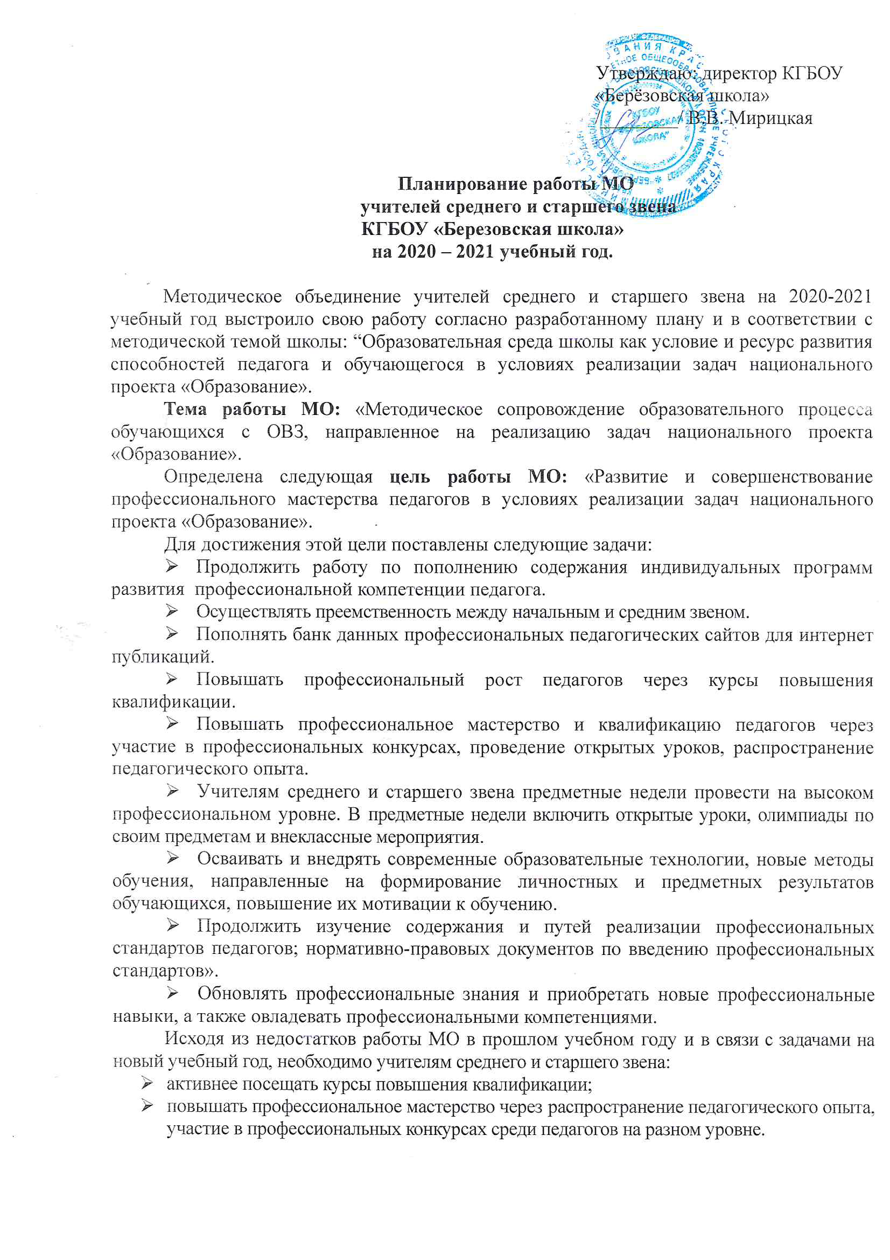

ПЛАН РАБОТЫ МЕТОДИЧЕСКОГО ОБЪЕДИНЕНИЯ УЧИТЕЛЕЙ СРЕДНЕГО И СТАРШЕГО ЗВЕНА
КГБОУ «БЕРЕЗОВСКАЯ ШКОЛА» НА 2020 – 2021 УЧЕБНЫЙ ГОД.

Содержание работы | Сроки | Ответственные | Выход
Август - Сентябрь.
1. Заседание МО №1. Уточнение и утверждение плана работы на текущий год.  2. Федеральный закон от 31 июля 2020 г. № 304-ФЗ  О внесении изменений в Федеральный закон «Об образовании в Российской Федерации» по вопросам воспитания обучающихся.  3. Обсуждение и согласование рабочих программ.  4. Пополнение методической копилки учителей среднего и старшего звена.  5. Аттестация педагога. Подготовка и рассмотрение аттестационных документов. | 26.08.2020  26.08.2020  26.08.2020  В течение учебного года  В течение месяца | И.В. Тупицына, члены МО  И.В. Тупицына  Члены МО  Члены МО  Н.К. Козлякова | Протокол МО, план.  Повышение качества учебного процесса  Рабочие программы.Анализ рабочих программ, приложения.  Внедрение в учебный процесс.  Повышение профессиональной компетенции.
Октябрь
1. Проверка техники чтения в 5-9 классах.  2. Проверка тетрадей по математике и русскому языку.  3. Организация и проведение четвертных и итоговых контрольных работ по предметам.  4.Повышение квалификации педагогов. | В течение месяца  В течение месяца  Конец 1четверти.  В течение учебного года | В.В.Минайлова, И.В.Тупицына  Взаимопроверка: А.П.Степанова-В.В.Мирицкая В.В.Минайлова-И.В.Тупицына  Члены МО  Члены МО | Справка по проверке техники чтения.  Справка по проверке тетрадей.  График проведения контрольных работ.  Повышение качества учебного процесса.
Ноябрь
1. Заседание МО № 2. Итоги работы МО за 1 четверть.  2. Взаимопосещение уроков с целью обмена опытом.  3. Доклад «Реализация воспитательного процесса на уроках».  4. Доклад «Духовно-нравственное воспитание обуч-ся с нарушением интеллекта на уроках истории — как основа формирования гармонично развитой и социально ответственной личности».  5. Доклад «Активизация познавательной деятельности обучающихся на уроках биологии и географии».  6. Аттестация педагога. Подготовка и рассмотрение аттестационных документов. | 05.11.2020  В теч.учеб.года  05.11.2020  05.11.2020  05.11.2020  В течение месяца | И.В.Тупицына  Члены МО  И.В.Тупицына  Т.Н. Кагаленок.  Е.П. Шоф  В.В.Минайлова | Протокол.  Отзывы. Анализ.  Пополнение метод. копилки.  Пополнение метод. копилки.  Пополнение метод. копилки.  Повышение профессиональной компетенции.
Декабрь
1. Проверка ведения тетрадей (биология, география, история)  2. Предметная неделя математики.  3. Посещение открытого урока математики.  4. Организация и проведение четвертных и итоговых контрольных работ по предметам. | В течение месяца  07.12.20-11.12.20  В течение темат. недели  Конец 2 четверти | Взаимопроверка: Е.П. Шоф–Т.Н. Кагаленок.  А.П. Степанова,В.В.Мирицкая  А.П. Степанова  Члены МО | Справка по проверке тетрадей.  План. Отчет.  Самоанализ урока. Отзывы.  График проведения контрольных работ.
Январь
1. Заседание МО № 3. Итоги работы МО за 2 четверть.  2. Взаимопосещение уроков с целью обмена опытом.  3. Презентация «Памятка для учителя по формирова-нию коммуникативной компетенции обучающегося».  4. Доклад «Системно-деятельностный подход в обуче-нии математике обучающихся с ОВЗ».  5. Доклад «Практико-ориентированные технологии и их использование на уроках русского языка и литературы в обучении детей с ОВЗ».  6. Доклад «Особенности использования МАК в работе». | 08.01.2021  В течение месяца  08.01.2021  08.01.2021  08.01.2021  08.01.2021 | И.В. Тупицына  Члены МО  Н.К. Козлякова  А.П. Степанова  И.В.Тупицына  Т.В. Вартанян | Протокол.  Отзывы. Анализ.  Пополнение метод. копилки.  Пополнение метод. копилки.  Пополнение метод. копилки.  Пополнение метод. копилки.
Февраль
1. Предметная тематическая неделя естествознания.  2. Посещение открытых уроков. Уставной урок.  3.Предметная тематическая неделя по русскому языку, литературе.  4. Посещение открытого урока по русскому языку. | 01.02.21-05.02.21  В течение темат. недели  15.02.21-19.02.21  В течение темат. недели | Е.П. Шоф, Т.Н. Кагалёнок  Е.П. Шоф, Т.Н. Кагалёнок  И.В.Тупицына, В.В.Минайлова  Е.Н. Грибушина  Е.Н. Грибушина | План. Отчет.  Самоанализ урока. Отзывы.  .  План. Отчет.  Самоанализ урока. Отзывы.
Март
1. Заседание МО № 4. Итоги работы МО за 3 четверть.  2. Доклад «Формирование языковой компетенции на уроках русского языка с обучающимися ОВЗ».  3. Доклад «Правила этикета речевого общения на уроках русского языка».  4. «Методы реализации адаптированных учебных программ».  5.Организация и проведение четвертных и итоговых контрольных работ по предметам. | 30.03.21  30.03.21  30.03.21  30.03.21  Конец 3 четверти. | И.В. Тупицына  В.В.Минайлова  Е.Н. Грибушина  И.В. Тупицына  Члены МО.  . | Протокол.  Пополнение метод.копилки.  Пополнение метод.копилки.  Пополнение метод.копилки.  График проведения контрольных работ.
Апрель
1. Контроль за прохождением программного материала.  2. Проверка техники чтения в 5 – 9 классах (анализ данных). | В течение месяца  В течение месяца | М.В. Трегуб  И.В.Тупицына, В.В.Минайлова | Документация завуча.  Справка по проверке техники чтения.
Май
1. Заседание МО № 5. Итоги работы МО за 4 четверть и за 2020–2021 уч. год. Отчеты членов МО по ведению индивидуальных программ развития (ИПР) профессиональных компетентностей педагогов. Анализ работы. Предварительный план работы МО на следующий год.  Результаты деятельности членов МО по совершенствованию образовательного процесса в 2020-2021 уч. году.  2. Доклад «Подвижные игры на свежем воздухе для обучающихся 5-9 класов с ОВЗ».  3. Доклад «Развитие и коррекция связной речи у обучающихся с ОВЗ».  4. Доклад «Развитие логического мышления школьников с интеллектуальными нарушениями».  5. Отчет о посещении курсов повышения квалификации.  6. Отчет об участии педагогов в профессиональных конкурсах.  7. Аттестация педагогов. Результаты.  8. Организация и проведение четвертных, итоговых и годовых контрольных работ по предметам. | 03.06.2021  03.06.2021  03.06.2021  03.06.2021  03.06.2021  03.06.2021  03.06.2021  Конец 4 четверти учебного года | И.В. Тупицына  Ю.В. Краеренко  Ю.О. Монина  В.Ф. Артюхова  Учителя, посетившие курсы.  Члены МО.  И.В. Тупицына, члены МО  Члены МО. | Протокол.  Предварительный план работы.  Годовой отчет.  Пополнение метод.копилки.  Пополнение метод.копилки.  Пополнение метод.копилки.  Повышение качества учебного процесса.  Отчёт.  Повышение профессиональной компетенции.  График проведения контрольных работ.

План работы составлен и утвержден на заседании МО учителей среднего и старшего звена «26» августа 2020 г.

Руководитель МО /___________/ И.В. Тупицына

